作业1：定义一个double类型的变量x，并赋值为198.99，使用Convert类将其显式转换为int类型，并输出显示。
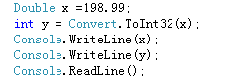
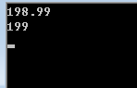

作业2：从控制台输入字符串12345.1，将其显式转换为float类型，并输出显示。
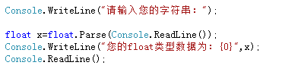
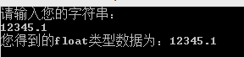

作业3：创建一个控制台应用程序，声明一个变量MyInt并赋值为927。然后再声明一个常MyWInt并赋值为112。最后将MyInt赋值为1039。输出结果如下：
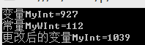
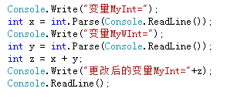

综合作业：
创建一个类型Student，类中包含一个string类型的字段name和一个int类型的字段age，然后在类中创建一个公共方法Show，该方法的功能是输出“学员的姓名：XXX，年龄：XX”。最后调用该类并得到如下图所示的输出结果：
